LABORATORIO DE FORMULARIOS PHP

1. Términos Investigados
1.1 PDO (PHP Data Objects)
PDO es una capa de abstracción para bases de datos incluida en PHP desde la versión 5.1. Permite conectarse a distintos motores de bases de datos (MySQL, MariaDB, PostgreSQL, SQLite, etc.) usando siempre la misma API, lo que hace el código portable y reutilizable.
Sintaxis básica:
$pdo = new PDO($dsn, $usuario, $contraseña, $opciones);

1.2 new PDO() — Clase de Conexión
new PDO() instancia el objeto de conexión. Recibe cuatro parámetros: el DSN (Data Source Name) que incluye el motor, host, nombre de BD y charset; el usuario; la contraseña; y un array de opciones que controlan el comportamiento del driver.
Opciones clave usadas en este proyecto:
$opciones = [
PDO::ATTR_ERRMODE => PDO::ERRMODE_EXCEPTION,
PDO::ATTR_DEFAULT_FETCH_MODE => PDO::FETCH_ASSOC,
PDO::ATTR_EMULATE_PREPARES => false,
];

1.3 Consultas Preparadas con Marcadores de Nombre
Las consultas preparadas separan la estructura SQL de los datos. PHP envía primero la consulta con marcadores (:nombre, :email) y luego los valores por separado. Esto hace imposible la inyección SQL porque el motor trata los datos como valores, nunca como código.
Flujo de una consulta preparada:
// 1. Preparar (compilar sin datos)
$stmt = $pdo->prepare(
"INSERT INTO usuarios (nombre, email, password)
VALUES (:nombre, :email, :password)"
);

// 2. Ejecutar (enviar datos por separado)
$stmt->execute([
':nombre' => $nombre,
':email' => $email,
':password' => $password,
]);

2. Base de Datos en phpMyAdmin
2.1 Estructura de la tabla usuarios
Se creó la base de datos taller_formularios y la tabla usuarios con los siguientes campos:

Campo | Tipo | Restricción | Descripción
id | INT | PK, AUTO_INCREMENT | Identificador único auto-generado
nombre | VARCHAR(100) | NOT NULL | Nombre del usuario
email | VARCHAR(150) | NOT NULL, UNIQUE | Correo electrónico único
password | VARCHAR(255) | NOT NULL | Hash generado por password_hash()
creado_en | TIMESTAMP | DEFAULT NOW() | Fecha de registro automática

2.2 Script SQL utilizado
CREATE DATABASE IF NOT EXISTS taller_formularios
CHARACTER SET utf8mb4 COLLATE utf8mb4_unicode_ci;

USE taller_formularios;

CREATE TABLE IF NOT EXISTS usuarios (
id INT NOT NULL AUTO_INCREMENT,
nombre VARCHAR(100) NOT NULL,
email VARCHAR(150) NOT NULL UNIQUE,
password VARCHAR(255) NOT NULL,
creado_en TIMESTAMP NOT NULL DEFAULT CURRENT_TIMESTAMP,
PRIMARY KEY (id)
) ENGINE=InnoDB DEFAULT CHARSET=utf8mb4;

2.3 Captura — Estructura de la tabla en phpMyAdmin

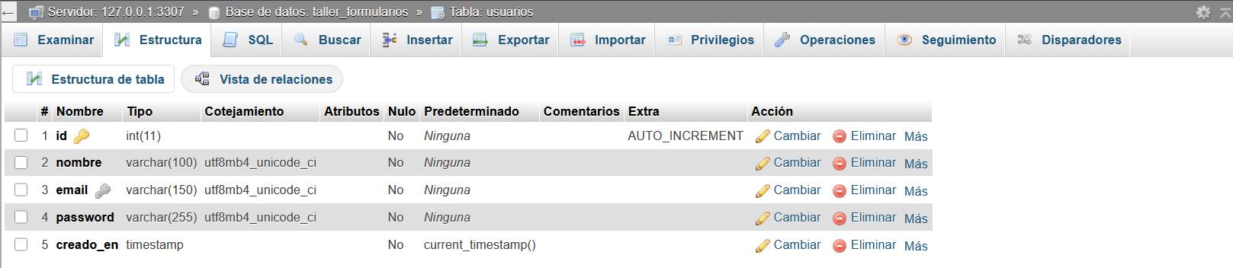

3. Archivo de Conexión PDO (conexion.php)
El archivo conexion.php es el puente central entre PHP y MariaDB. Todos los integrantes lo importan con require_once para obtener la variable $pdo ya configurada.

<?php
define('DB_HOST', 'localhost');
define('DB_NAME', 'taller_formularios');
define('DB_USER', 'root');
define('DB_PASS', '');
define('DB_CHARSET', 'utf8mb4');
define('DB_PORT', 3307);

$dsn = 'mysql:host=' . DB_HOST
. ';port=' . DB_PORT
. ';dbname=' . DB_NAME
. ';charset='. DB_CHARSET;

$opciones = [
PDO::ATTR_ERRMODE => PDO::ERRMODE_EXCEPTION,
PDO::ATTR_DEFAULT_FETCH_MODE => PDO::FETCH_ASSOC,
PDO::ATTR_EMULATE_PREPARES => false,
];

try {
$pdo = new PDO($dsn, DB_USER, DB_PASS, $opciones);
} catch (PDOException $e) {
die('Error de conexión: ' . $e->getMessage());
}
Captura — Código de conexion.php
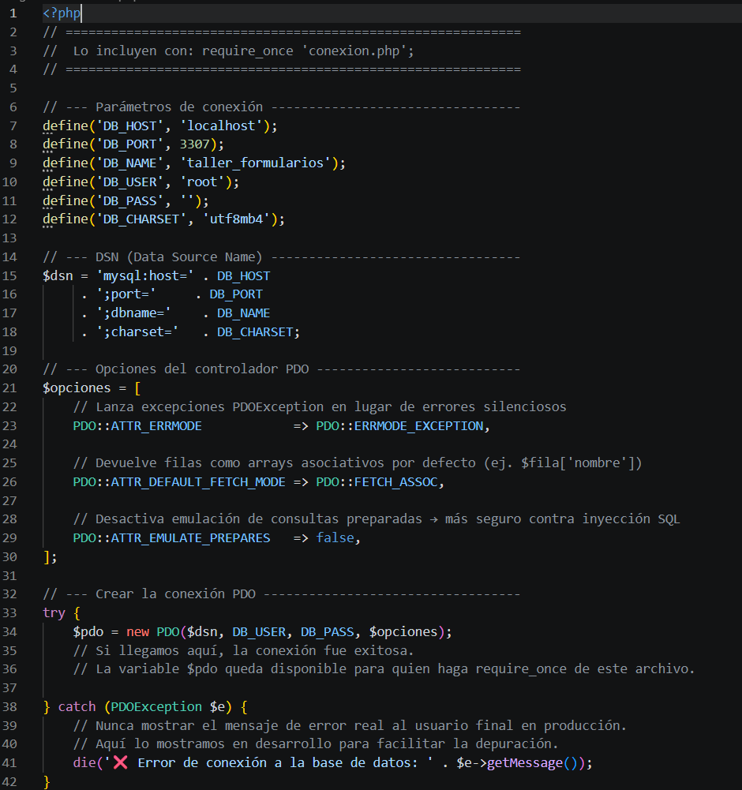
4. Consulta Preparada INSERT (insertar_usuario.php)
La función insertarUsuario() encapsula la lógica de inserción usando marcadores de nombre. El Integrante 4 la llama después de validar los campos y el Integrante 5 después de hashear la contraseña.

<?php
require_once '../conexion.php';

function insertarUsuario(PDO $pdo, string $nombre,
string $email, string $password): bool
{
$sql = "INSERT INTO usuarios (nombre, email, password)
VALUES (:nombre, :email, :password)";

$stmt = $pdo->prepare($sql);

try {
$stmt->execute([
':nombre' => $nombre,
':email' => $email,
':password' => $password,
]);
return true;
} catch (PDOException $e) {
if ($e->getCode() === '23000') {
return false; // Email duplicado
}
throw $e;
}
}

Captura — Código de insertar_usuario.php
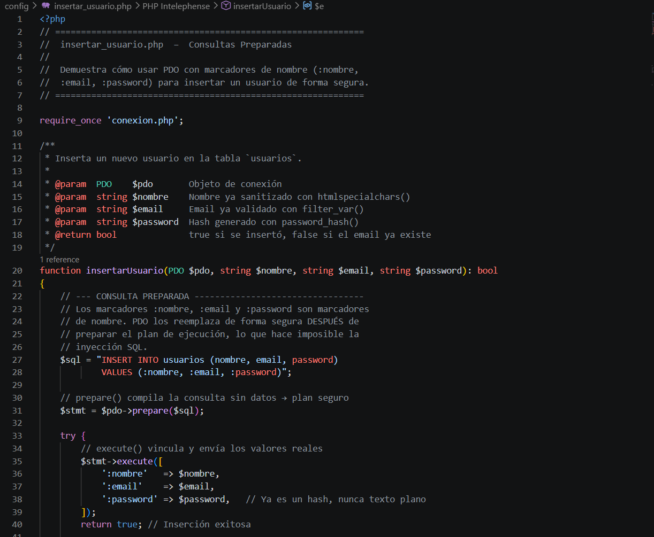
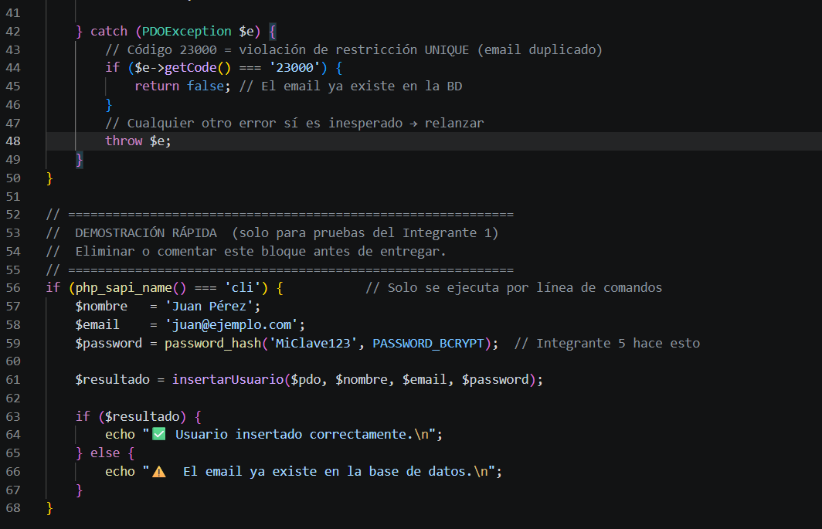

Captura — Prueba de ejecución en CMD
